По горам и горкам
Даниил БАЛАН
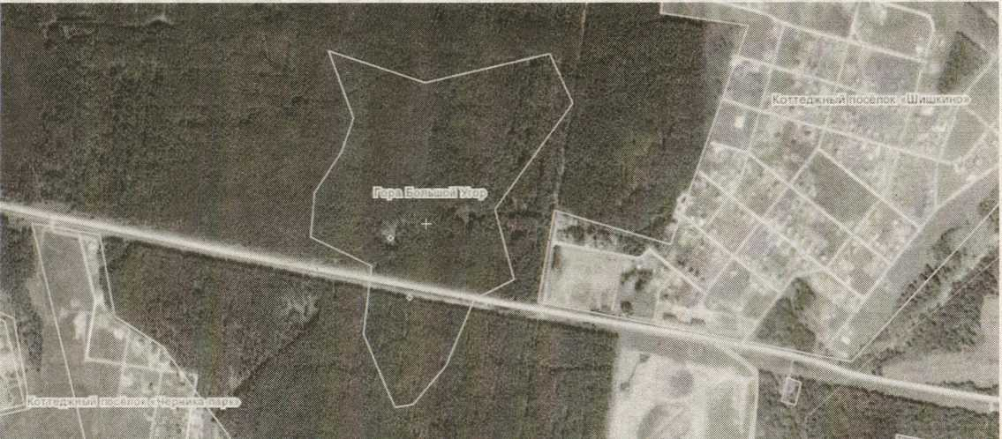
Мы продолжаем публиковать материалы о различных природных объектах Березовского городского округа. Сегодня представляем небольшую подборку материалов по горам и возвышенностям нашего края.
Действительно больших и высоких гор у нас в Берёзовском, как и в большинстве мест на Среднем Урале, попросту нет. Наши возвышенности относительно малы, хотя довольно приметны. Среди них есть такие, как Большой Угор за Шиловкой - довольно высокий холм с источниками родниковой воды у подножия. Успенская горка с крокоитовым шурфом под ней и некоторые другие. За помощью в сборе информации мы обратились к Татьяне Чечвий, главному библиотекарю центра общественного доступа к социально значимой и правовой информации центральной городской библиотеки.
Горное добрососедство
Издревле у людей, селившихся в различных местах, складывались особые отношения с природными объектами. Например, реки для древних людей были дорогами, источниками воды и еды, защитой от угрозы извне из-за реки и границей земель, в том числе священной - в старых мифах и преданиях можно встретить фразы в духе «тут живем мы, а там за рекой - всякие колдуны и враги, потому туда мы не ходим».
С горами у человека тоже складывались особые взаимоотношения. В языческий период горы выполняли функцию святилищ. В легендах местных уральских и других народов капища и идолы ставились на возвышенностях, где жили боги. Всем известный пример - древнегреческая гора Олимп, где, по поверьям греков, жили боги-олимпийцы. Возможно, именно с этим связано обилие всевозможных красных («красивых») горок.
Второе возможное назначение возвышенности - удобная для обороны позиция. Например, Ермак, который шел в Сибирь через Урал по рекам, ставил оборонительные остроги в ключевых местах - на всевозможных угорах, холмах и других возвышенностях. С горы и видно дальше, и взбираться на нее во время штурма заметно сложнее.
Археология позволяет также сделать вывод, что горным и кузнечным делом местные племена занимались еще до массового переселения русских горнодобытчиков в здешние края. Можно вспомнить и легенды о Золотой Бабе - взятый Бажовым у башкиров миф о Золотом Волосе берет свои корни от этой древней легенды, так что о золоте в здешних окрестностях коренные племена знали довольно давно.
Собственно, при заселении Урала выходцами из Западной части растущего государства Российского роль гор не слишком кардинально изменилась - ведь церкви, например, тоже начали строить в первую очередь на холмах и возвышенностях, так что сакральная роль осталась. Оборонительная функция тоже. А горное дело из кустарного промысла превратилось в промышленность.
На сегодняшний день из всех названий гор и возвышенностей в окрестностях Берёзовского практически все - русскоязычные. Скорее всего, свои имена были у гор и возвышенностей и до прихода русских, но ввиду массового заселения местные названия были перекрыты привнесенными.
Хотя, если вернуться к тому, каким был ландшафт на данной территории в XVII-XVIII веках, мы поймем, что это были обширные болота, с проглядывающими тут и там кочками, которые вряд ли были сакральными. Жили местные в основном на Пышме, не на Берёзовке. И здешние горки, вполне возможно, были безымянными.
Опять же, судя по тому что в XVII веке в Старопышминске люди поселились и поставились на постоянное проживание без острога - конфликтов с местными коренными племенами рыбаков и охотников, скорее всего, не было. Отсюда можно предположить, что коренное население жило в более приветливых, сухих местах и особого интереса к окрестностям будущего Берёзовского не проявляло.
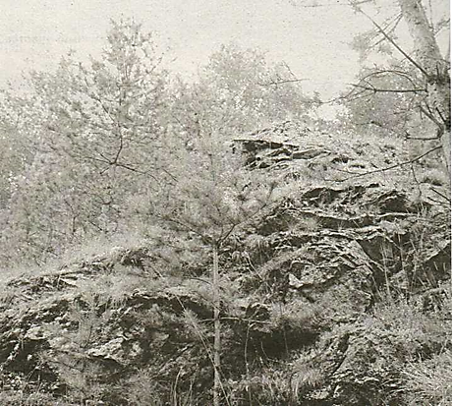
Золотая горка
Как говорил Виктор Земских, «если поедешь по дороге мимо очистных сооружений в сторону обогатительной фабрики, попадешь на развилку трех дорог: одна ведет на фабрику, другая в город, а между ними дорога, которая приведет к реке Пышма. Переезжай через мост, и перед тобой - Золотая горка».
Местными краеведами эта горка рассматривается как одно из мест, где было много малоразработанного золота, наряду с верховьями Шиловки в районе болота, а также глиняным карьером кирпичного завода - ходила даже молва, будто бы в стенах домов из этого кирпича есть немного золота.
По сторонам дороги, ведущей к вершине горы, полно ям и бугров - в основном следы старых шурфов и шахт. А на вершине возвышенности - следы работы гораздо более современных копателей и старателей. Шурфы, приямки, образцы кварца и вынутая порода.
С самой горки видна скальная стена бывшего карьера, несущая на себе рисунок из кварцевых золотоносных жил - свидетельство возможного богатства месторождения.
Вдоль Пышмы, дальше, также немало старых карьеров, один из которых, Ушаковский, работал еще в семидесятые годы. В районе Золотой горки драга, вынимавшая из Пышмы золото, смытое с горы в речку, намывала в три-четыре раза больше драгоценного металла, чем на других участках реки.
Старопышминские горные степи
Старопышминские горные каменистые степи - это уникальный ботанический памятник. Местные возвышенности в пору цветения отдают самыми разными цветами, здесь произрастает множество реликтов и редких исчезающих видов, как степных, так и лесных сообществ.
Местные возвышенности - система отдельных горок. Лысая, Сушилка, Мингалеева и Белая. Рассказ В. Пурышевой об этих вершинах и их окрестностях уже публиковался в «Берёзовском рабочем» - в 2003 году.
Лысая гора стоит первой, ее высота - 312 метров над уровнем моря, над средним уровнем поселка она возвышается на 48 метров. Двугорбая гора овально-вытянутой формы, и температура здесь летом на 3-4 градуса выше, чем в поселке. Как считается, название свое она получила из-за совсем небольшого количества растительности.
Сушилка - самая высокая из всех местных вершин. Она высится над Пышмой на 58 метров. Природным памятником здесь считается только южный склон и пологая вершина. Она открыта всем местным ветрам и насыщена редкими степными видами растений.
Мингалеева горка несет на себе степные эндемики небольшими скоплениями, в основном она покрыта лесными видами флоры. Белая горка - самая отдаленная и невысокая. Она покрыта белой иглолистой гвоздикой, отчего в период цветения будто бы накрыта большим белым ковром - отсюда и ее название.
Особую ценность возвышенностям придают редкие, охраняемые растения, занесенные в Красную книгу - на Лысой и Сушилке есть тимьян уральский. Альпийская астра растет повсюду, кроме Лысой горы. На Белой и Лысой числится незабудочник уральский. Словом, из 26 уникальных для Урала растений половина видов прописана здесь, из 30 реликтов 10 также живут здесь.
// Березовский рабочий. – 2017. – 23 августа. - № 48 (10045). – С. 8

